https://blog.csdn.net/qq_32768743/article/details/78857801

http://download.qt.io/official_releases/qt/5.9/5.9.0/qt-opensource-linux-x64-5.9.0.run.mirrorlist

(Deepin 15.4) Qt5.9的下载及安装——开始Qt之旅
本文为从简书转移的文章，以后不再在简书上发东西了。

记一记Qt5.9从下载到安装的过程，跑出Qt的Hello World。本机环境：Deepin 15.4。

下载过程
百度Qt，第一条就是Qt官网


进入官网，点击Start a free Qt trial


点击Deskitop & Mobile Application



点击Get your open source package。进入需要登录，注册一个Qt账号，并登录。
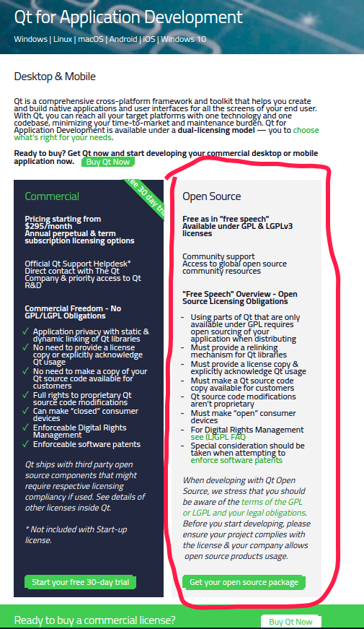

进入到下载页面，点击View All Downloads
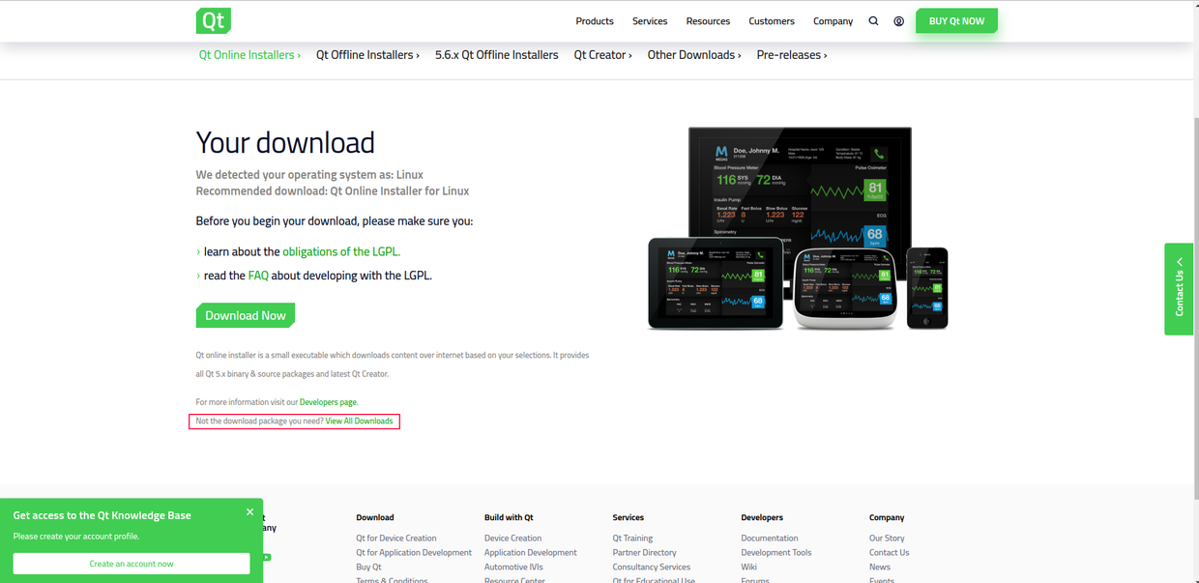

选择自己系统的版本，我的是Deepin 15.4 ，选择Linux

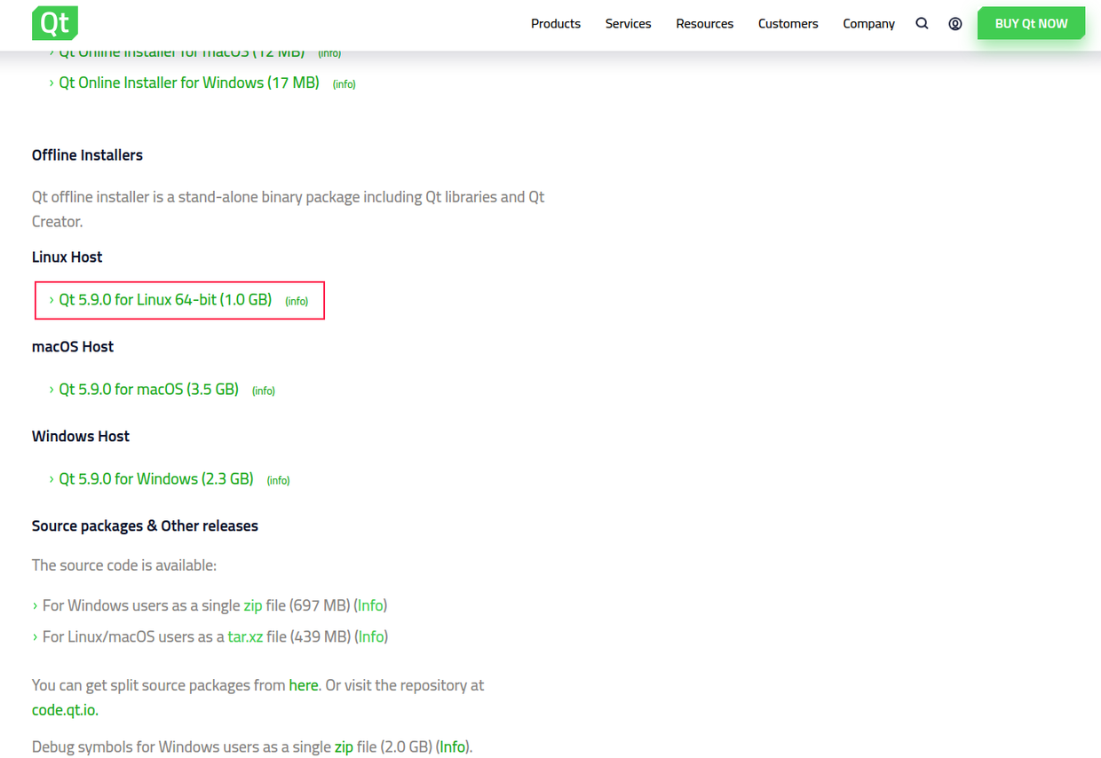

一般官方的源比较慢，可以点击info，从国内的中科大，清华等源下载。进入这个网站可以直接戳这里。
http://download.qt.io/official_releases/qt/5.9/5.9.0/qt-opensource-linux-x64-5.9.0.run.mirrorlist

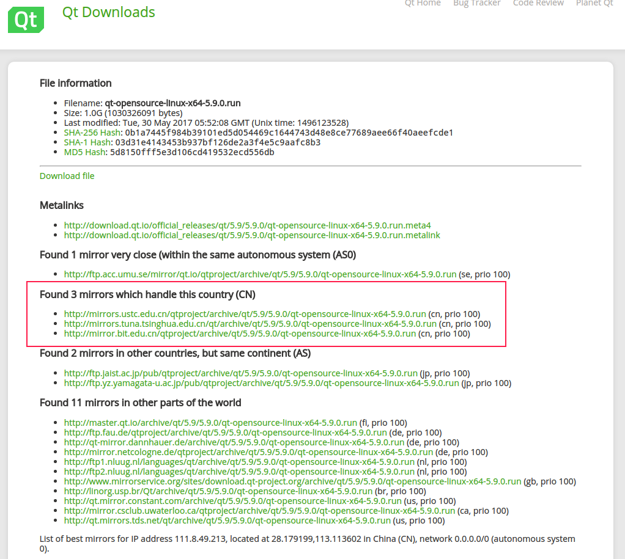

安装过程
下载完成后双击运行，点击下一步
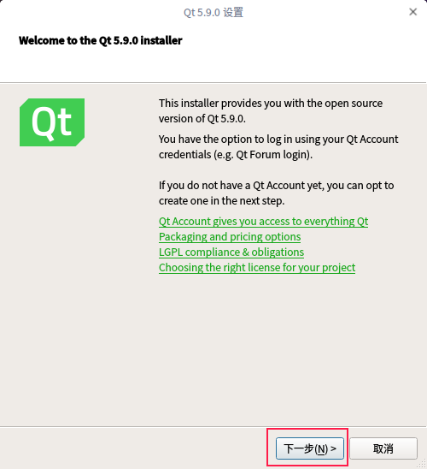

点击Skip，直接跳过
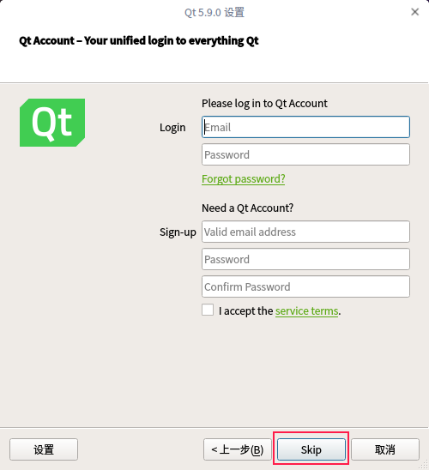

点击下一步
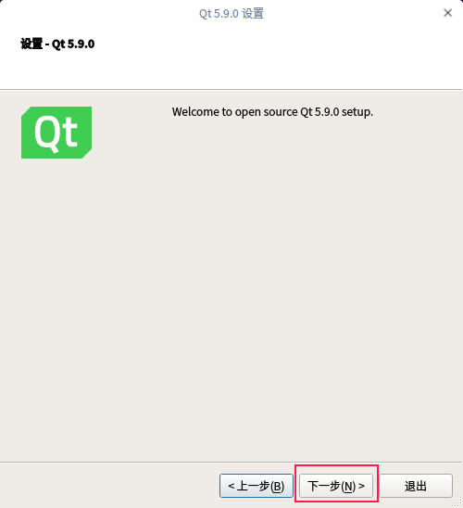

修改安装路径后（可选），点击下一步

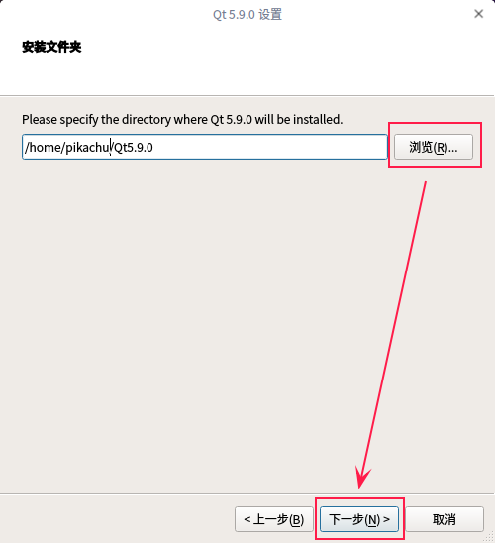

点击全选，然后去掉安卓相关的选项，点击下一步
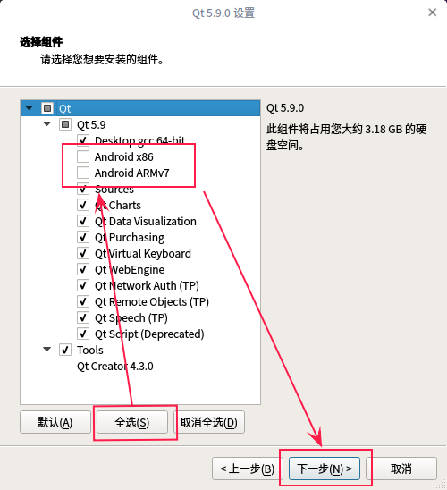

稍等一会儿（其实还是需要点时间的），就安装好了。Deepin 15.4的启动器多了一个Qt Creator的图标。

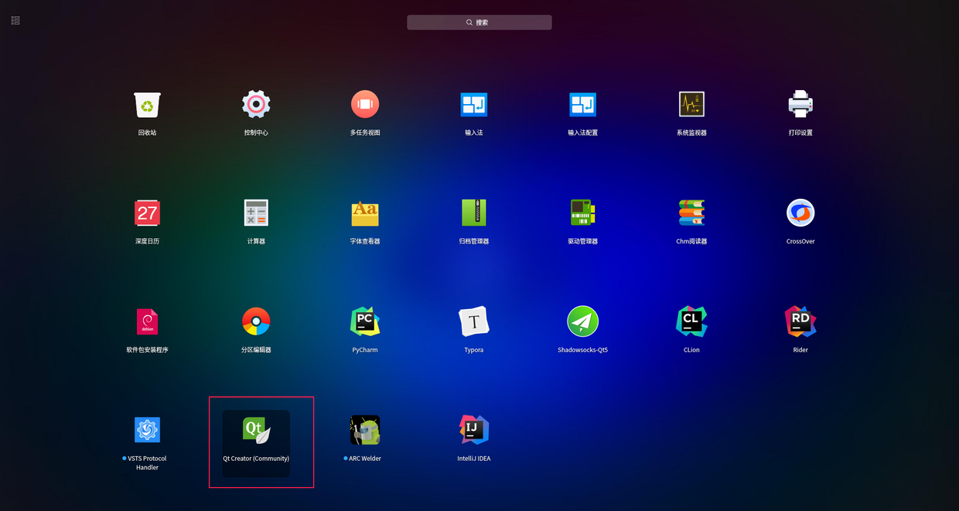

测试一下
双击图标启动Qt Creator，来跑一个Hello World
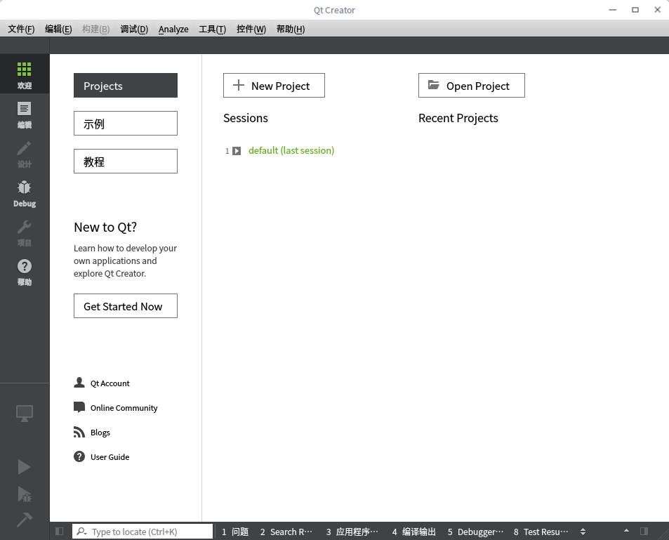

新建一个Qt Quick UI Prototype项目
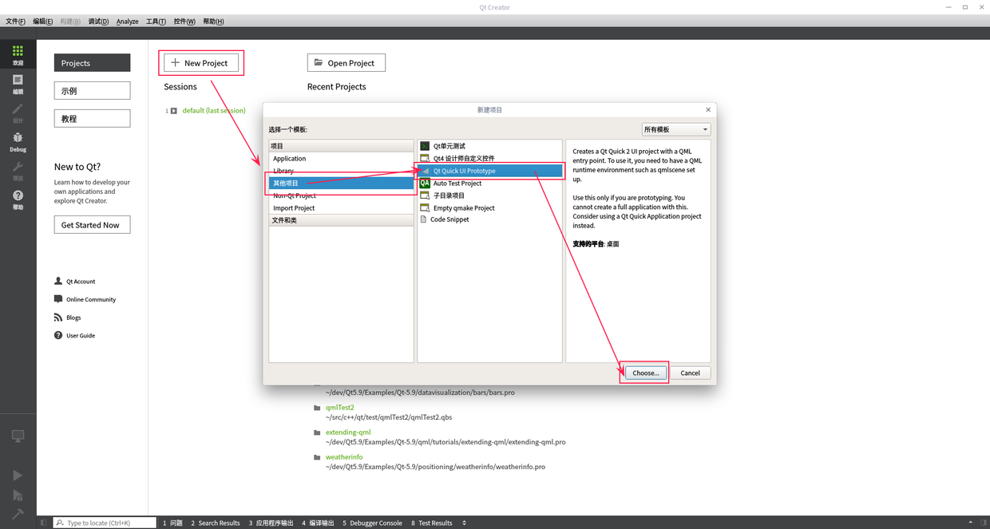

修改项目名称，修改路径，点击下一步
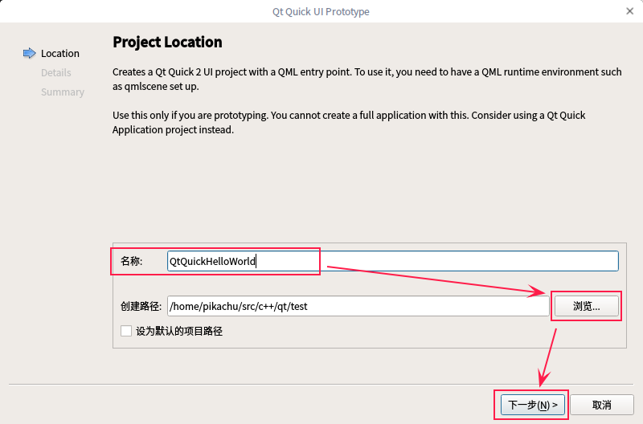

选择最低要求的Qt版本，点击下一步
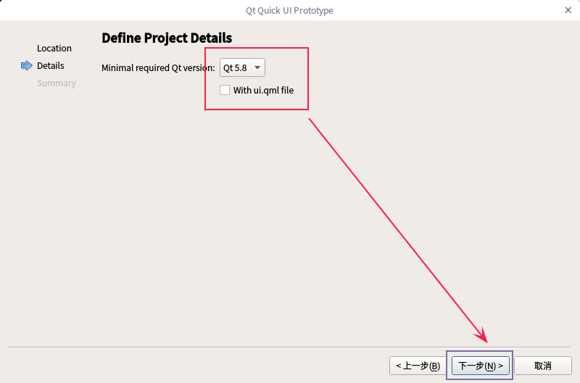

直接点击完成

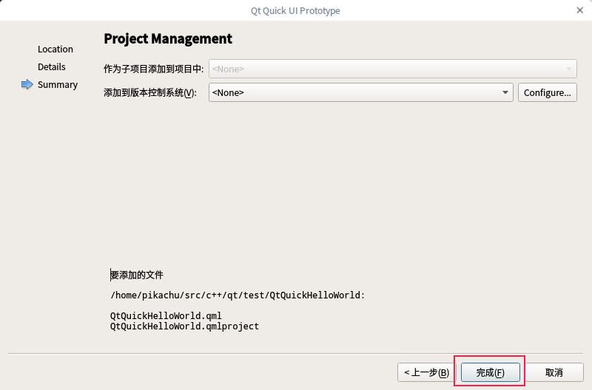

完成后的样子

运行一下。点击左下角的那个按钮运行。
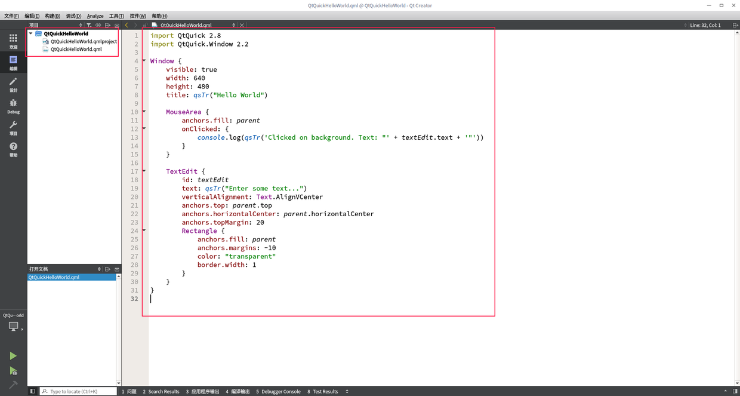

到此，一个Qt的Hello World就跑完了。是不是很有成就感呢？
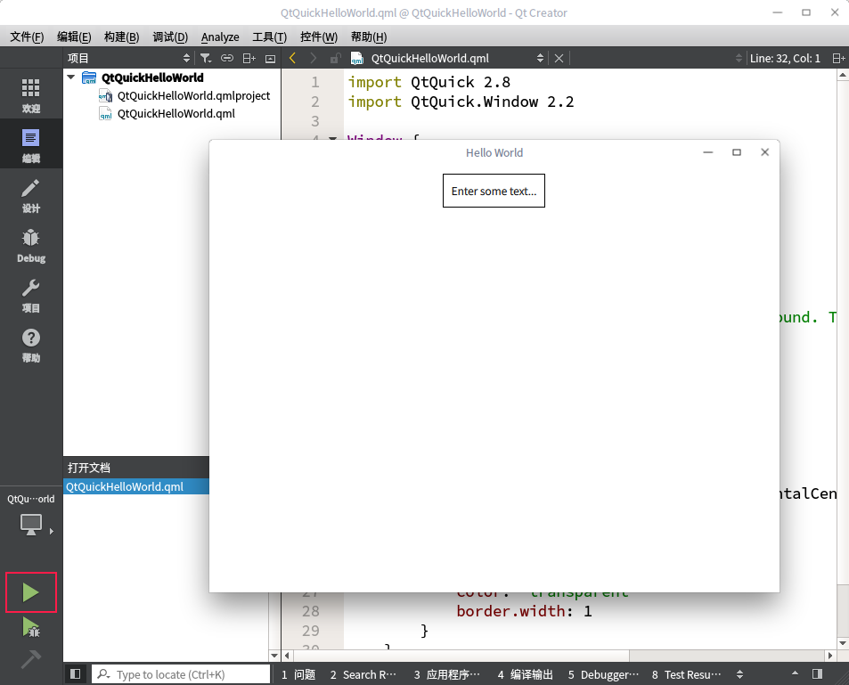

参考
Qt的一些镜像源：点这里
Deepin 15.4 下载地址：点这里
一些比较好的Qt学习网站
萌梦社区
Qt开源社区
知乎Qt板块
一些比较好的博客
《Qt 实战一二三》
《细说 QML》
CSDN qyvlik的专栏

